Pour les maternelles et les CP, on conserve le projet CHRONIQUEURS EN HERBE dans sa version habituelle.
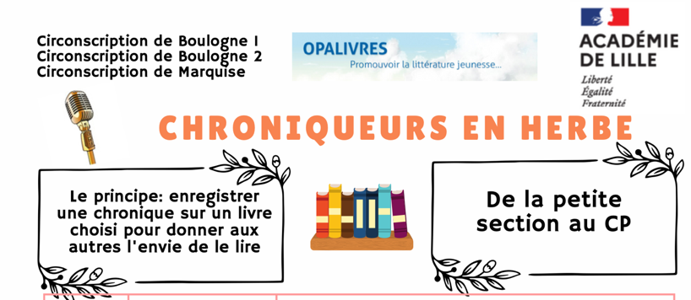
https://ienboulogne2.etab.ac-lille.fr/files/2024/06/chroniqueurs-2024-2025.pdf
Fiche d’inscription au dispositif (à renvoyer avant le 18 octobre 2024) :
Boulogne 1 : yann.fernandes@ac-lille.fr
Boulogne 2 : sabine.quennesson@ac-lille.fr
Marquise : aurelia.geneau@ac-lille.fr
NOM
Prénom
Niveau de classe
École
Commune
Circonscription
Thématique choisie | Vœu 1 :
 | Vœu 2 :
 | Vœu 3 :

Pour rappel, les livres vont être préparés par l’association OPALIVRES.
Nous vous préviendrons quand ils seront disponibles.

Attention, les thématiques de la mer et du développement durable sont fortement demandées, la qualité des ouvrages proposés n’est donc pas garantie pour tous. Merci de respecter les 3 vœux.
L’association OPALIVRES est riche de 50 000 ouvrages qu’elle met à disposition de ses adhérents moyennant 20 € par an et par école. LIEN vers le bulletin d’adhésion

